|  |  |  |  |  |
| --- | --- | --- | --- | --- |
| Общество с ограниченной ответственностью  «Кселлон» | | | | |
|  | | |  | |
| Утверждён  RU.СЕВФ.0000-01-ЛУ | | |
|  | | |
| Программное обеспечение биометрической аутентификации (Face ID) пользователя для ОС Linux  Руководство пользователя  RU.СЕВФ.0000-01 34  Листов 19 | | | | |
|  | | | | |
|  | |  | | |
|  | 2025_ | | | Литера |

Аннотация

Настоящее руководство предназначено для пользователей программного обеспечения биометрической аутентификации (Face ID) пользователя для ОС Linux (далее – ПО ГРАВИТОН ПАСПОРТ). В нём содержатся сведения, необходимые для настройки и эксплуатации   
ПО ГРАВИТОН ПАСПОРТ.

В случае возникновения вопросов по работе с ПО ГРАВИТОН ПАСПОРТ обращения   
в службу поддержки принимаются круглосуточно по электронной почте info@xellon.ru.

Содержание

1 Общие сведения 5

1.1 Назначение и область применения 5

1.2 Функционал ПО 5

1.3 Сервисное обслуживание и техническая поддержка 5

2 Условия выполнения 6

2.1 Требования к аппаратному обеспечению 6

2.2 Требования к программному обеспечению 6

2.3 Требования к уровню подготовки пользователя 6

3 Начало использования 7

3.1 Запуск ПО 7

3.2 Подготовка ПО к использованию 8

3.3 Авторизация пользователя 13

3.4 Отключение распознавания лица 17

Обозначения и сокращения

В настоящем руководстве применяют следующие обозначения и сокращения:

|  |  |  |
| --- | --- | --- |
| ОС | – | операционная система |
| ПО ПАСПОРТ ГРАВИТОН | – | программное обеспечение биометрической аутентификации (Face ID) пользователя для ОС Linux |
| ПК | – | персональный компьютер |

1. Общие сведения
   1. Назначение и область применения

ПО ГРАВИТОН ПАСПОРТ ‒ это ПО, которое использует библиотеки со свободным и открытым исходным кодом для обеспечения идентификации, аутентификации и авторизации пользователя в ОС Linux с использованием биометрической аутентификации, позволяющей распознавать пользователя по лицу.

ПО ГРАВИТОН ПАСПОРТ предназначено для обеспечения идентификации, аутентификации и авторизации пользователя в ОС Linux с использованием биометрической аутентификации в совокупности с вводом ПИН-кода.

* 1. Функционал ПО

ПО ГРАВИТОН ПАСПОРТ обеспечивает выполнение следующего функционала:

1. запись ПИН-кода пользователя;
2. отображение сообщения о записи;
3. сканирование лица пользователя;
4. выбор количества попыток авторизации пользователя;
5. возможность уровня шифрования данных;
6. выбор качества распознавания лица;
7. выбор пользователя ОС;
8. ввод ПИН-кода пользователя;
9. отображение сообщения о неудачной авторизации, с пояснением;
10. вывод формы для ввода пароля пользователя, вместо формы для ввода ПИН-кода, при исчерпании количества неудачных попыток авторизации пользователя.
    1. Сервисное обслуживание и техническая поддержка

Если в процессе эксплуатации возникнут вопросы, обращайтесь в службу сервиса и технической поддержки изготовителя.

Перед обращением в службу технической поддержки подготовьте следующую информацию:

1. чёткое описание возникшей проблемы;
2. состав используемых аппаратных и программных средств.

Техническая поддержка осуществляется по электронной почте info@xellon.ru.

1. Условия выполнения
   1. Требования к аппаратному обеспечению

ПО ГРАВИТОН ПАСПОРТ функционирует на ПК, моноблоке или ноутбуке со следующими минимальными техническими характеристиками:

1. процессор (AMD, Intel): 64-разрядный, архитектура x86;
2. оперативная память – не менее 4 ГБ;
3. объём свободного дискового пространства – не менее 16 ГБ;
4. наличие веб-камеры.
   1. Требования к программному обеспечению

Для эксплуатации ПО ГРАВИТОН ПАСПОРТ должна использоваться ОС Astra Linux версии не ниже 1.8.1.

* 1. Требования к уровню подготовки пользователя

Пользователь ПО ГРАВИТОН ПАСПОРТ должен обладать практическими навыками работы с ОС Astra Linux версии не ниже 1.8.1 и изучить настоящее Руководство.

1. Начало использования
   1. Запуск ПО
      1. Для запуска ПО ГРАВИТОН ПАСПОРТ необходимо нажать двойным щелчком левой кнопки мыши на ярлык «Настройки "ГРАВИТОН ПАСПОРТ"» (рис. 1) на рабочем столе ОС ПК.

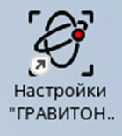

1. – Ярлык «Настройки "ГРАВИТОН ПАСПОРТ"»
   * 1. При первом запуске ПО ГРАВИТОН ПАСПОРТ после ввода пароля откроется окно с лицензионным соглашением (рис. 2). Для продолжения работы необходимо нажать «Принять».

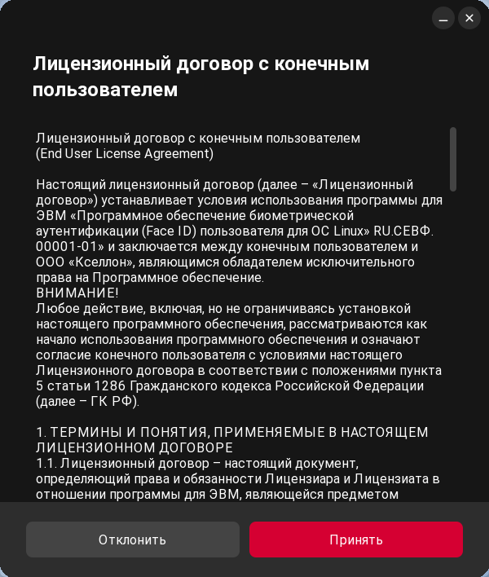

1. – Окно с лицензионным соглашением при первом запуске   
   ПО ГРАВИТОН ПАСПОРТ
   1. Подготовка ПО к использованию
      1. Подготовка ПО ГРАВИТОН ПАСПОРТ к использованию включает в себя внесение данных пользователей в базу данных и состоит из следующих этапов:
2. активация режима авторизации по лицу – вкладка «Главная», «Включить авторизацию по лицу»;
3. установка ПИН-кода – вкладка «Пин-код»;
4. снимок лица – вкладка «Скан лица»;
5. настройки авторизации – вкладка «Настройки».
   * 1. После принятия лицензионного соглашения откроется главное окно   
        ПО ГРАВИТОН ПАСПОРТ (рис. 3). Для внесения биометрических и учётных данных пользователя необходимо на вкладке «Главная» нажать «Включить авторизацию по лицу». После чего произойдёт перенаправление на вкладку «Пин-код» (рис. 4).

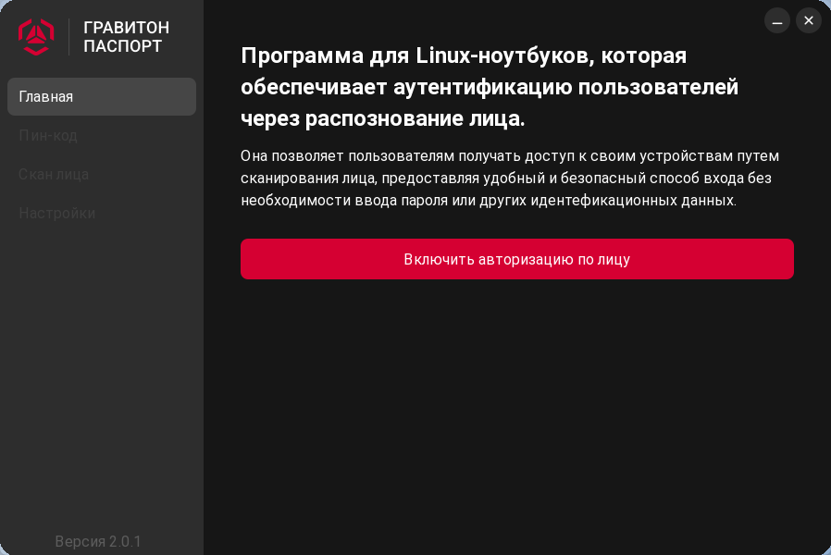

1. – Главное окно ПО ГРАВИТОН ПАСПОРТ

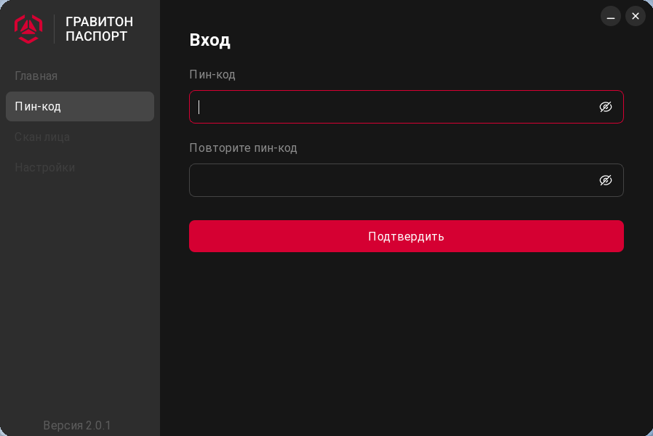

1. – Вкладка «Пин-код»

3.2.3. На данной вкладке в поле «Пин-код» необходимо ввести ПИН-код, состоящий из цифр от 4 до 8 знаков. В поле «Повторите пин-код» повторить ввод ПИН-кода для его подтверждения и нажать «Подтвердить». При появлении ошибки «Пин-коды не совпадают!» (рис. 5) повторить ввод ПИН-кода.

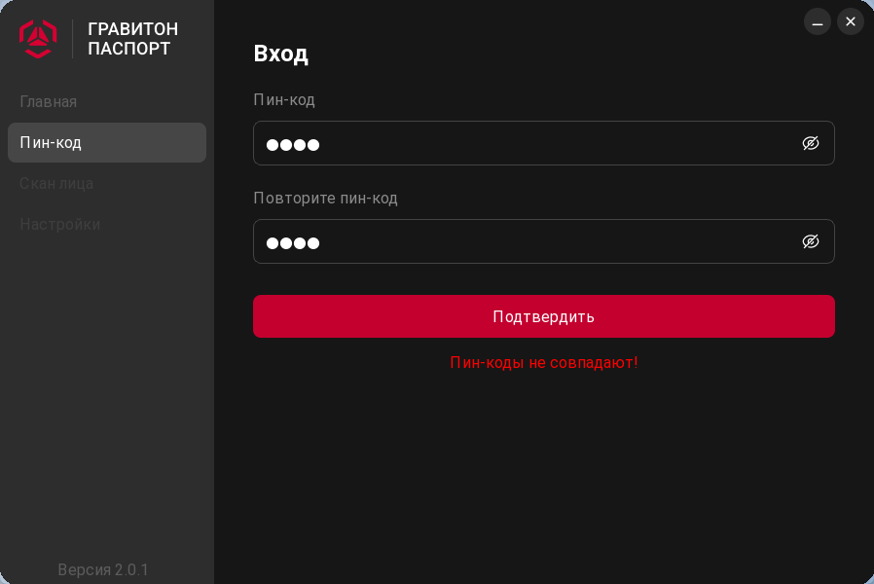

1. – Сообщение о несовпадении ПИН-кодов

3.2.4. После подтверждения ПИН-кода произойдёт перенаправление на вкладку «Скан лица» (рис. 6). Для создания снимка лица следовать указаниям на экране.

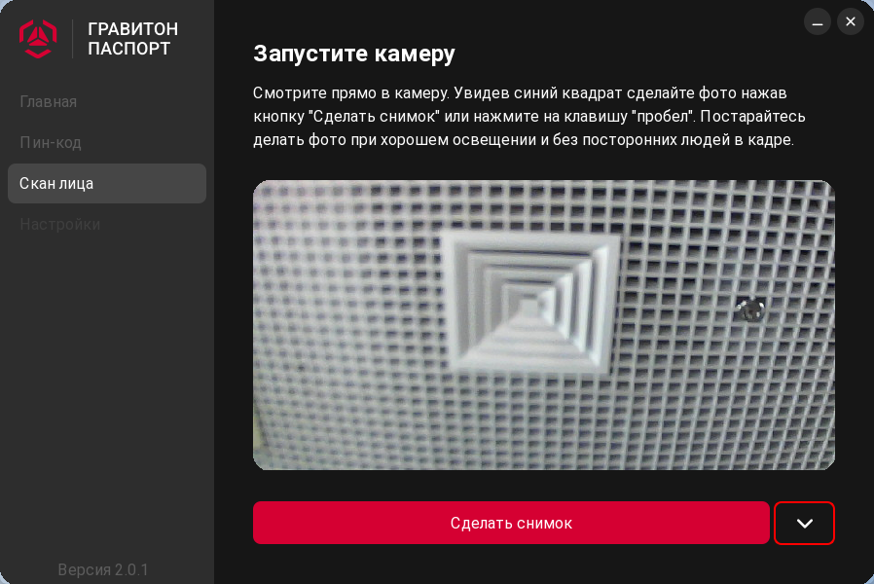

1. – Создание снимка лица

После создания снимка лица, откроется окно «Результат» (рис. 7). Нажать «Далее» для сохранения снимка или «Переснять» для повторной попытки создания снимка лица. При нажатии «Далее» появится уведомление об успешном сохранении снимка лица (рис. 8), в котором необходимо нажать «ОК». При появлении ошибок (рис. 9, 10) нажать «ОК» и повторить создание снимка, следуя указаниям на экране (см. рис. 6).

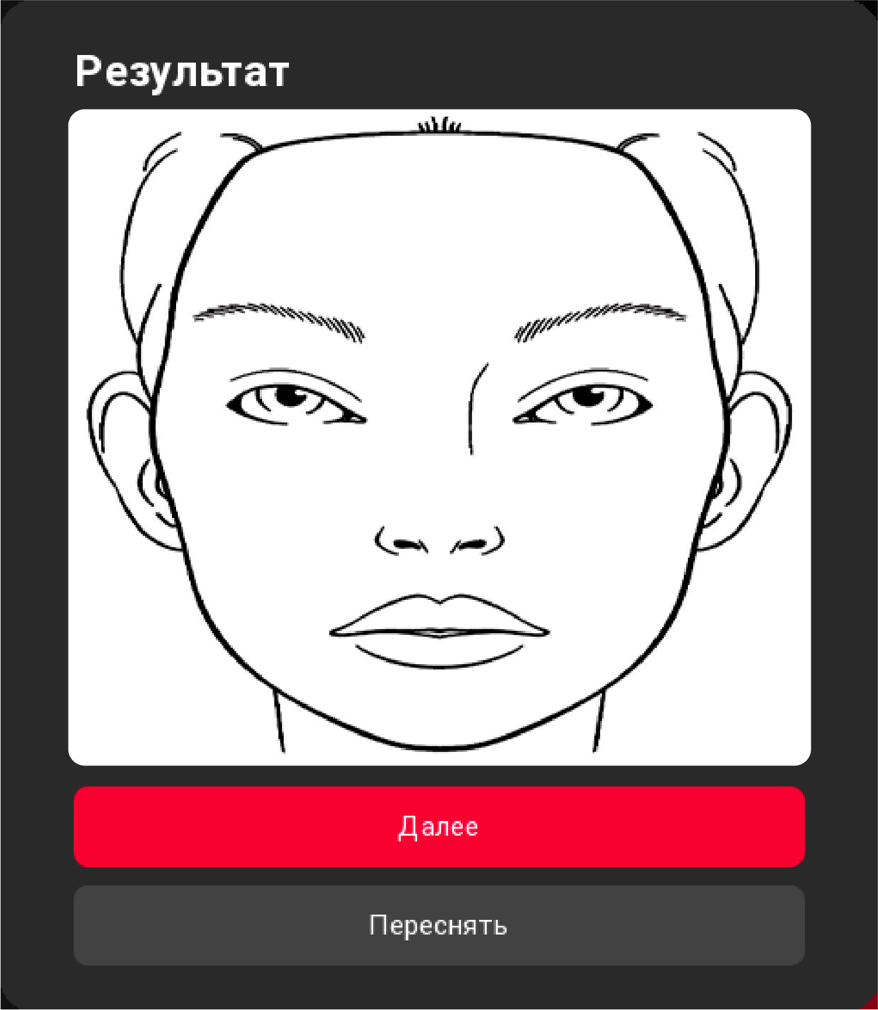

1. – Окно «Результат»

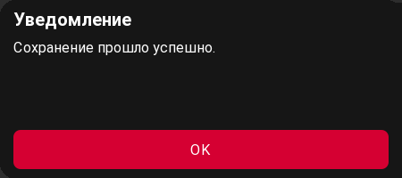

1. – Сообщение об успешном сохранении снимка лица

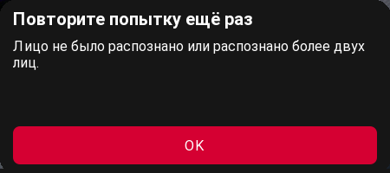

1. – Ошибка при сканировании лица

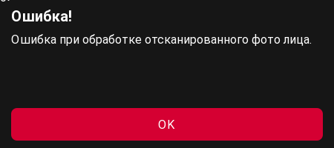

1. – Ошибка при обработке отсканированного фото лица
   * 1. После сохранения снимка произойдёт перенаправление на вкладку «Настройки» (рис. 11).

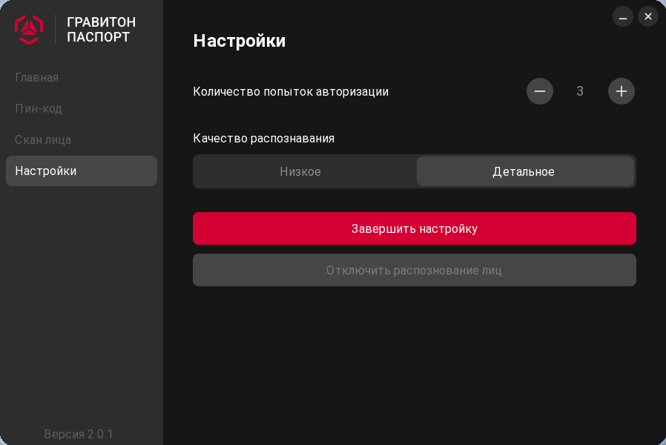

1. – Рекомендуемые настройки авторизации

Установить количество попыток авторизации от 1 до 32, выбрать качество распознавания «Низкое» или «Детальное». Рекомендуемые настройки представлены на   
рис. 11. Для сохранения и применения настроек нажать «Завершить настройку».

Функция «Отключение распознавания лиц» становится активной после завершения всех настроек (см. 3.4).

ПО ГРАВИТОН ПАСПОРТ готово к использованию.

* 1. Авторизация пользователя
     1. После внесения пользователей в базу ПО ГРАВИТОН ПАСПОРТ для входа в ОС при включении ПК появится окно в соответствии с рис. 12.

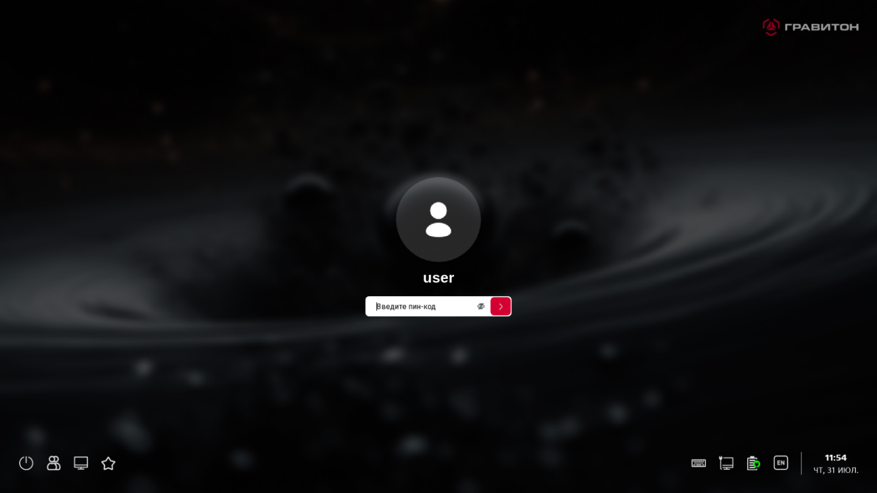

1. – Окно ПО ГРАВИТОН ПАСПОРТ при включении ПК и после выбора пользователя
   * 1. Для смены пользователя нажать значок «» на левой нижней панели.   
        В открывшемся окне на левой боковой панели выбрать пользователя (рис. 13). Для поиска пользователя ввести имя пользователя в строке «Поиск» вверху левой боковой панели.

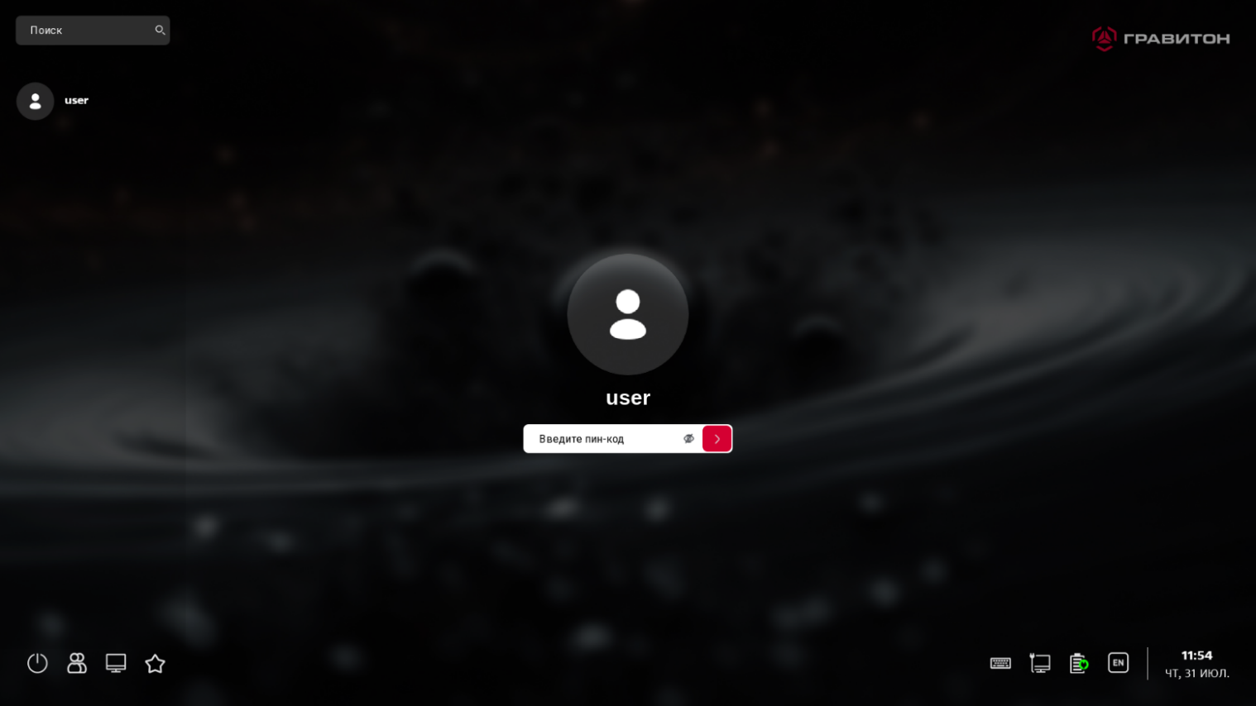

1. – Окно выбора пользователя
   * 1. Для входа в ОС в поле «Введите пин-код» необходимо ввести сохранённый ранее ПИН-код. После ввода ПИН-кода производится сканирование лица пользователя. При вводе корректного ПИН-кода и удачного определения лица ПО ГРАВИТОН ПАСПОРТ предоставляет доступ к рабочей среде ОС. В случае некорректного ввода ПИН-кода появятся ошибки «Неправильный пин-код» и «Вход не выполнен» (рис. 14). Если лицо не определилось правильно, появятся ошибки «Распознавание лица не удалось» и «Вход не выполнен»   
        (рис. 15). При неправильном вводе ПИН-кода превышающем количество попыток авторизации, установленных в настройках ПО ГРАВИТОН ПАСПОРТ, строка ввода ПИН-кода сменится на строку ввода пароля в соответствии с рис. 16.

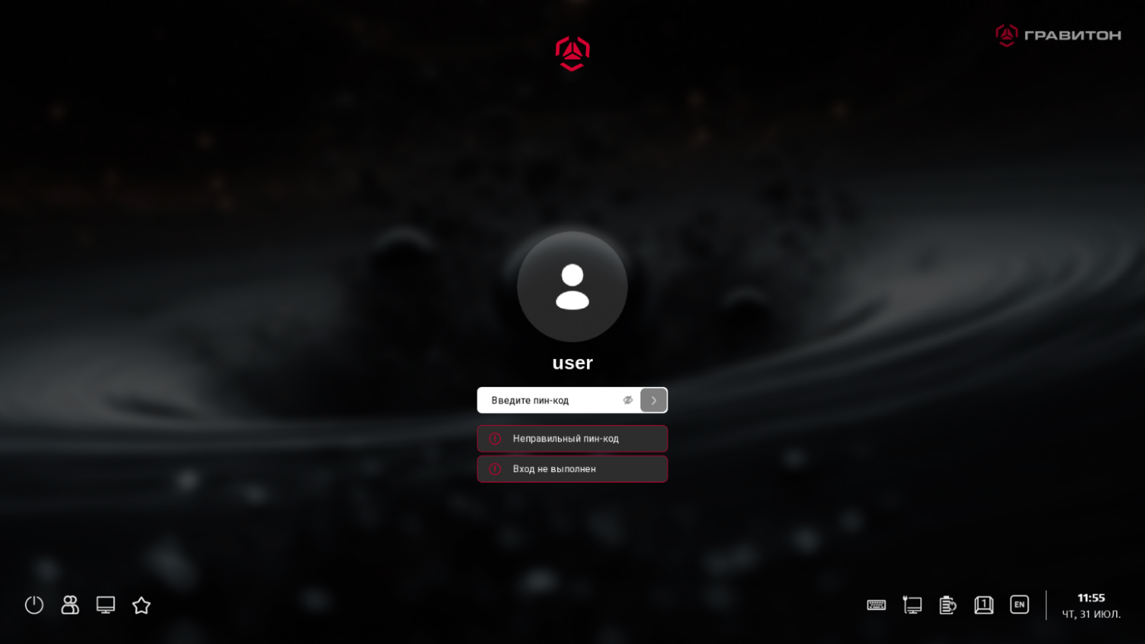

1. – Вывод ошибки при входе

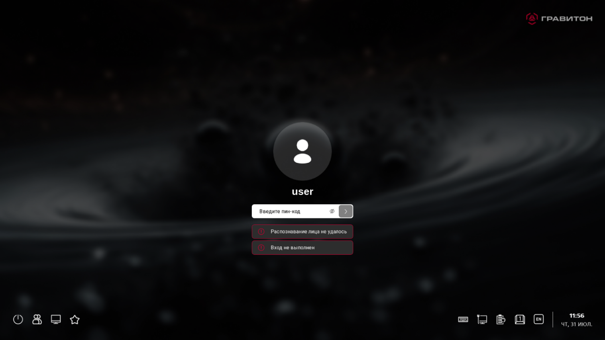

1. – Ошибка «Распознавание лица не удалось»

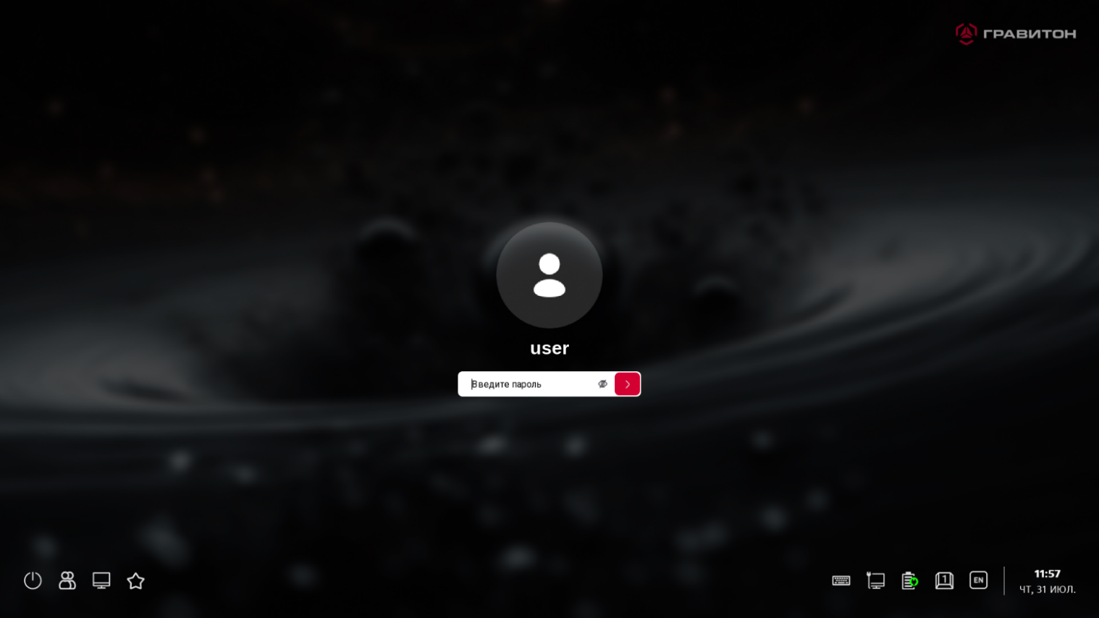

1. – Запрос пароля вместо ПИН-кода

Для просмотра вводимых или введённых символов ПИН-кода или пароля необходимо в строке ввода ПИН-кода или пароля нажать значок перечёркнутого глаза   
«». Для смены языка при вводе пароля нажать на значок на правой нижней панели   
«» или использовать системную комбинацию клавиш для переключения языка, например <Shift+Alt>.

* + 1. Вид окна при входе в ОС после её блокировки показан на рис. 17. Для входа в ОС необходимо выполнить действия, аналогичные 3.3.3.

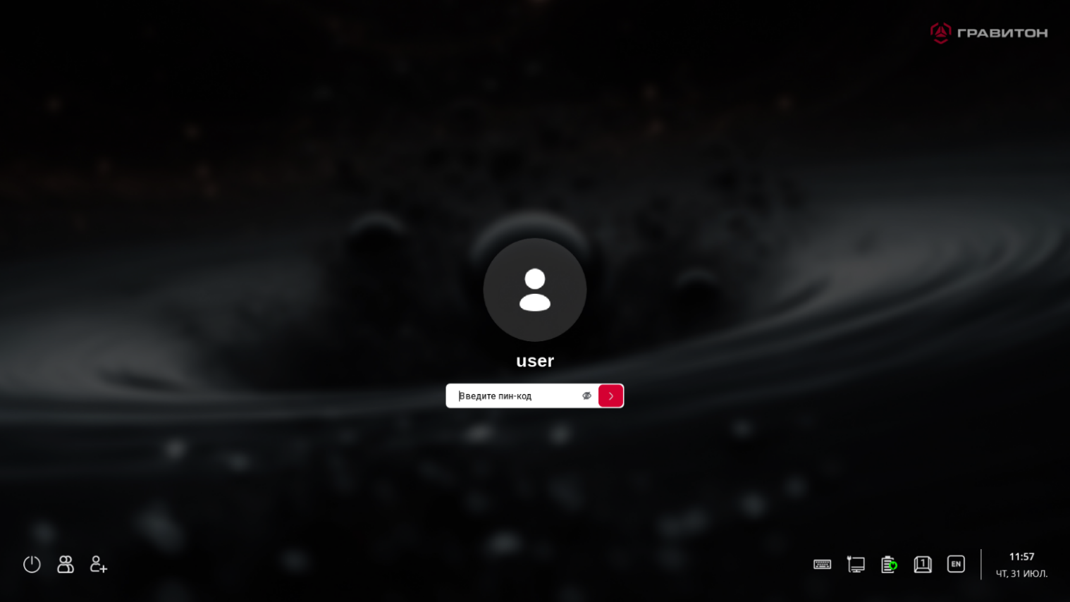

1. – Окно для входа в ОС после блокировки ОС
   1. Отключение распознавания лица
      1. Для отключения функции распознавания лица после завершения всех настроек   
         по 3.2 необходимо выполнить следующие действия:
2. на рабочем столе ОС запустить ПО ГРАВИТОН ПАСПОРТ в соответствии 3.1.1;
3. в появившемся окне (рис. 18) ввести ПИН-код, заданный при настройках по 3.2.3;

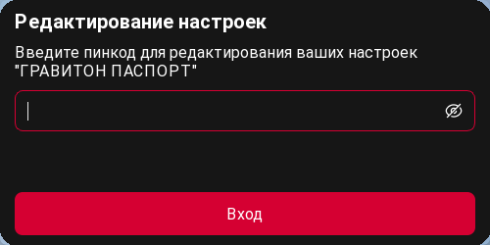

1. – Ввод ПИН-кода для редактирования настроек
2. в открывшемся окне «Настройки» (рис. 19) нажать «Отключить распознавание лица»;

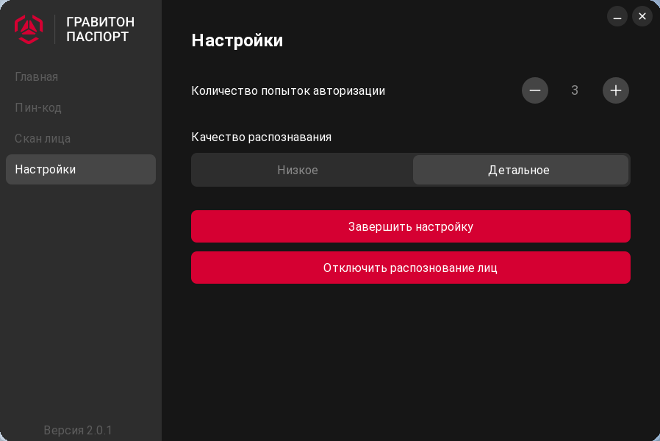

1. – Отключение распознавания лица
2. для сохранения настроек нажать «Завершить настройку».

|  |  |  |  |  |  |  |  |  |  |
| --- | --- | --- | --- | --- | --- | --- | --- | --- | --- |
| Лист регистрации изменений | | | | | | | | | |
| Изм. | Номера листов (страниц) | | | | Всего листов (страниц) в доку-менте | Номер документа | Входящий номер сопроводи-тельного документа и дата | Подпись | Дата |
| изменен-ных | заменен-ных | новых | аннули-рованных |
| 1 | - | Все | - | - | - | СЕВФ.001-2024 | - | Макаркина | 25.12.2024 |
| 2 | - | Все | - | - | - | СЕВФ.001-2025 | - | Акинин | 25.07.2025 |
|  |  |  |  |  |  |  |  |  |  |
|  |  |  |  |  |  |  |  |  |  |
|  |  |  |  |  |  |  |  |  |  |
|  |  |  |  |  |  |  |  |  |  |
|  |  |  |  |  |  |  |  |  |  |
|  |  |  |  |  |  |  |  |  |  |
|  |  |  |  |  |  |  |  |  |  |
|  |  |  |  |  |  |  |  |  |  |
|  |  |  |  |  |  |  |  |  |  |
|  |  |  |  |  |  |  |  |  |  |
|  |  |  |  |  |  |  |  |  |  |
|  |  |  |  |  |  |  |  |  |  |
|  |  |  |  |  |  |  |  |  |  |
|  |  |  |  |  |  |  |  |  |  |
|  |  |  |  |  |  |  |  |  |  |
|  |  |  |  |  |  |  |  |  |  |
|  |  |  |  |  |  |  |  |  |  |
|  |  |  |  |  |  |  |  |  |  |
|  |  |  |  |  |  |  |  |  |  |
|  |  |  |  |  |  |  |  |  |  |
|  |  |  |  |  |  |  |  |  |  |
|  |  |  |  |  |  |  |  |  |  |
|  |  |  |  |  |  |  |  |  |  |